بسم الله الرحمن الرحيم
1
موسوعة البرامج الصورية
تأليف
عـــمـــار عـــبـــد الـــكـــريـــم صـــاحـــب مــبــارك
E-meal:ammar.mobark@yahoo.com
نبذه عن الموسوعة
هي مجموعه من البرامج المصممة بلغة فجول بيسك لأداء مجموعه من الوظائف وبرامج هذه الموسوعة هي
1-مستعرض صور
2- برنامج دمج الصور
3- برنامج يحول الصور إلى التدرجات الأسود
4- برنامج يجعل الصورة تلحق بالماوس
إهداء إلى روح جدي
2
صـاحـب جـابـر مـبـارك
قـحـطـان كـريـم بـهـيـة

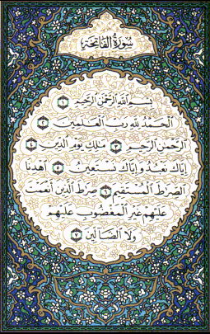
1)افتح مشروع قياسي جديد
3
أدرج خمس (Command) و (labed) واحد ورتبها حسب الشكل
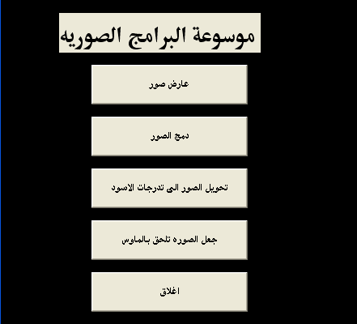
غير خاصية(caption) للـ(COMMEND) الأول إلى (عارض الصور) وكتب الكود التالي
Form2.Show
Form1.Hide
غير خاصية(caption) للـ(COMMEND) الثاني إلى( دمج الصور) وكتب الكود التالي
Form3.Show
Form1.Hide
غير خاصية(caption) للـ(COMMEND) الثالث إلى (تحويل الصور إلى تدرجات الأسود) وكتب الكود التالي
Form4.Show
Form1.Hide
غير خاصية(caption) للـ(COMMEND) الرابع إلى( جعل الصورة تلحق بالماوس) وكتب الكود التالي
Form5.Show
Form1.Hide
غير خاصية(caption) للـ(COMMEND) الخامس إلى (إغلاق) وكتب الكود التالي End
غير خاصية(caption) للـ(labed) إلى (موسوعة البرامج الصورية)
2) افتح فورم جديد
4
معلومة: هذا البرنامج عبارة عن مستعرض صور بسیط. افتح مشروع جديد ثم ضع مايلي:
٢ أزرار ، أداة عرض الصور Image 1 نضغط على Ctrl+T فیظھر مربع حوار نختار ،
منه الأداة Microsoft Common Dialog control 6.0(SP 6 ) ثم نضغط على موافق: ونقوم بإدراجه على الفورم. نكتب الكود الآتي بالحدث Form_Load
Private Sub Form_Load()
Form_Resize
End Sub
والكود الآتي بالحدث Form_Resize:
Private Sub Form_Resize()
On Error Resume Next
Image1.Width = Me.Width - 360
Image1.Height = Me.Height - 1180
End Sub
غير خاصية (caption) للـ(Command) الأول إلى تحميل واكتب الكود التالي
Private Sub CmdOpen_Click()
On Error Resume Next
CommonDialog1.CancelError = True
CommonDialog1.Filter="All Picture Files|*.bmp;*.jpg;*.gif;*.wmf|"
CommonDialog1.ShowOpen
Image1.Picture = LoadPicture(CommonDialog1.FileName)
End Sub
غير خاصية (caption) للـ(Command) الثاني إلى حفظ واكتب الكود التالي
Private Sub CmdSave_Click()
On Error Resume Next
CommonDialog1.CancelError = True
CommonDialog1.Filter= "JPG|*.jpg| BMP|*.bmp| Gif|*.gif|"
CommonDialog1.ShowSave
SavePicture Image1.Picture, CommonDialog1.FileName
End Sub
غير خاصية (caption) للـ(Command) الثالث إلى عوده إلى الواجهة واكتب الكود التالي
Form1.Show
Form2.Hide
كما في الشكل
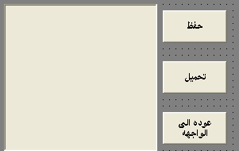

3) افتح فورم جديد
5
معلومة: هذا البرنامج يقوم بدمج صورتين في صوره واحده
الأدوات المطلوبة : 3 Picture و 2 Command
رتبها كما في الشكل
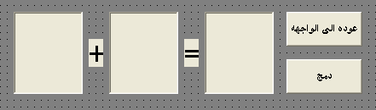
غير خاصية (caption) للـ(Command) الأول إلى (عوده إلى الواجهة) واكتب الكود التالي
Form1.Show
Form3.Hide

غير خاصية (caption) للـ(Command) الثاني إلى دمج واكتب الكود التالي
Private Sub Command1_Click()
Picture3.Picture = Picture2.Picture
Picture3.PaintPicture Picture1.Picture, 0, 0,
Picture1.ScaleWidth, Picture1.ScaleHeight, 0, 0,
Picture1.ScaleWidth, Picture1.ScaleHeight,
&H8800C6
End Sub

4)افتح فورم جديد
6
معلومة: برنامج يحول الصورة الملونة إلى تدرجات الأسود
الأدوات المطلوبة :2 (Command) و 1 Picture
رتبها كما في الشكل
غير خاصية (caption) للـ(Command) الأول إلى (عوده إلى الواجهة)واكتب الكود التالي
Form1.Show
Form4.Hide
غير خاصية (caption) للـ(Command) الثاني إلى تحويل واكتب الكود التالي
Private Sub Command1_Click()
Picture1.ScaleMode = vbPixels
x = Picture1.ScaleWidth
y = Picture1.ScaleHeight
For i = 0 To y – 1
For j = 0 To x – 1
pixel = Picture1.Point(j, i(
red = pixel Mod 256
green = ((pixel And &HFF00) / 256) Mod 256
blue = (pixel And &HFF0000) / 65536
g = ((red * 30) + (green * 60) + (blue * 20)) /
100
Picture1.Pset (j, i), RGB(g, g, g(
Next
Next
End Sub
5) افتح فورم جديد
7
معلومة: هذا البرنامج يجعل الصورة تلحق بالماوس
الأدوات المطلوبة : 1 Picture يستورد اية صوره وتحديد الحدث MouseMove و زر(Command)واحد
كما في الشكل
اكتب الكود التالي في الحدث MouseMove
Private Sub Form_MouseMove
(Button As Integer, Shift As Integer, X As Single, Y As Single)
Picture1.Move X - 200, Y - 200
End Sub
غير خاصية (caption) للـ(Command) الأول إلى (عوده إلى الواجهة) واكتب الكود التالي
Form1.Show
Form5.Hide

تم بحمد الله

